Олий ва ўрта махсус таълим вазирлиги Тошкент давлат иқтисодиёт университети Инновацион таълим технологиялари маркази

Замонавий таълим технологиялар

КЕЙСНИ ИШЛАБ ЧИҚИШ ТЕХНОЛОГИЯСИ

Профессор Б.Ю. Ходиев, Профессор А.Ш. Бекмуродов доцент Л. В. Голиш Катта ўқитувчи Д.П. Хошимова

КЕЙСНИ ИШЛАБ ЧИҚИШ ТЕХНОЛОГИЯСИ

Ушбу слайд тақдимоти ТДИУнинг профессор- ўқитувчилари тренингига мўлжалланган. Бошқа олий ўқув юртлари, касбий колледжлар ва академик лицейлар, педагог ходимларни малака ошириш ва қайта тайёрлаш бўйича тренинглар учун фойдали бўлиши мумкин.

Кейсларни ишлаб чиқиш бўйича тўлиқ маълумот қуйидаги китобларда келтирилган:

Ходиев Б.Ю., Голиш Л.В., Рихсимбоев О.К. Кейс- стади - иқтисодий олий ўқув юртидаги замонавий таълим технологияси: Илмий-услубий қўлланма / “Замонавий таълим технологиялари” туркуми. Т.: ТДИУ, 2009. - 150 бет.



1. КЕЙС ҲАҚИДА УМУМИЙ ТУШУНЧА
2. Асосий тоифалар ва тушунчалар
3. Кейс: тарихий маълумот
4. Кейс стадининг мактаблари
5. Кейслар типологияси
6. КЕЙСНИ ИШЛАБ ЧИҚИШНИНГ ПРОЦЕССУАЛ ТИЗИМИ
7. Кейсни ишлаб чиқиш модели
8. Мақсаднинг қўйилиши
9. Муаммони ифодаланиши
10. Кейс дастурий картасининг қурилиши
11. Институционал тизимнинг изланиши/танланиши
12. Ахборот йиғиш усуллари ва воситаларининг танланиши
13. Ахборот йиғиш
14. Вазият моделининг қурилиши

МУНДАРИЖА (ДАВОМИ)

1. КЕЙС МАТНИНИНГ ЁЗИЛИШИ
2. Кейснинг тузилиши
3. Кириш

3.3 Кейс объектининг тарихий баёни

1. Вазият
2. Муҳокама учун саволлар ва кейсга вазифалар
3. КЕЙСНИНГ ПЕДАГОГИК ПАСПОРТИ
4. Педагогик аннотация
5. Талабага услубий кўрсатмалар
6. Ўқув машғулотидаги **таълим технологияси**
7. КЕЙСНИНГ ТЕКШИРИЛИШИ ВА БАҲОЛАНИШИ
8. КЕЙСНИНГ ТАЪЛИМ АМАЛИЁТИГА АОРИЙ ЭТИЛИШИ ПРИЛОЖЕНИЕ К ПРЕЗЕНТАЦИИ

Иловалар

2



1. КЕЙС ҲАҚИДА УМУМИЙ

ТУШУНЧА

1.1. Асосий тоифалар ва тушунчалар

. Кейс-стади (инглизча савә - тўплам, аниқ вазият, stadi -таълим) кейсда баён қилинган ва таълим олувчиларни муаммони ифодалаш ҳамда унинг мақсадга мувофиқ тарздаги ечими вариантларини излашга йўналтирадиган аниқ реал ёки сунъий равишда яратилган вазиятнинг муаммоли-вазиятли таҳлил этилишига асосланадиган таълим услубидир.

* Кейсда баён қилинган вазият институционал тизимда (шу ўринда ва кейинчалик - корхонада) дискрет (айни шу) вақтда ташкилий ҳаётдаги типик муаммоларни қайта яратадиган реал ёки сунъий қурилган ҳодисаларнинг идеал тарздаги инъикосидан иборатдир.
* Муаммоли вазият. Мазкур ҳолда вазият

субъектининг ҳозирги вақтда ёки келгусидаги мақсадларга эришишига хавф соладиган вазият тушунилади.

3

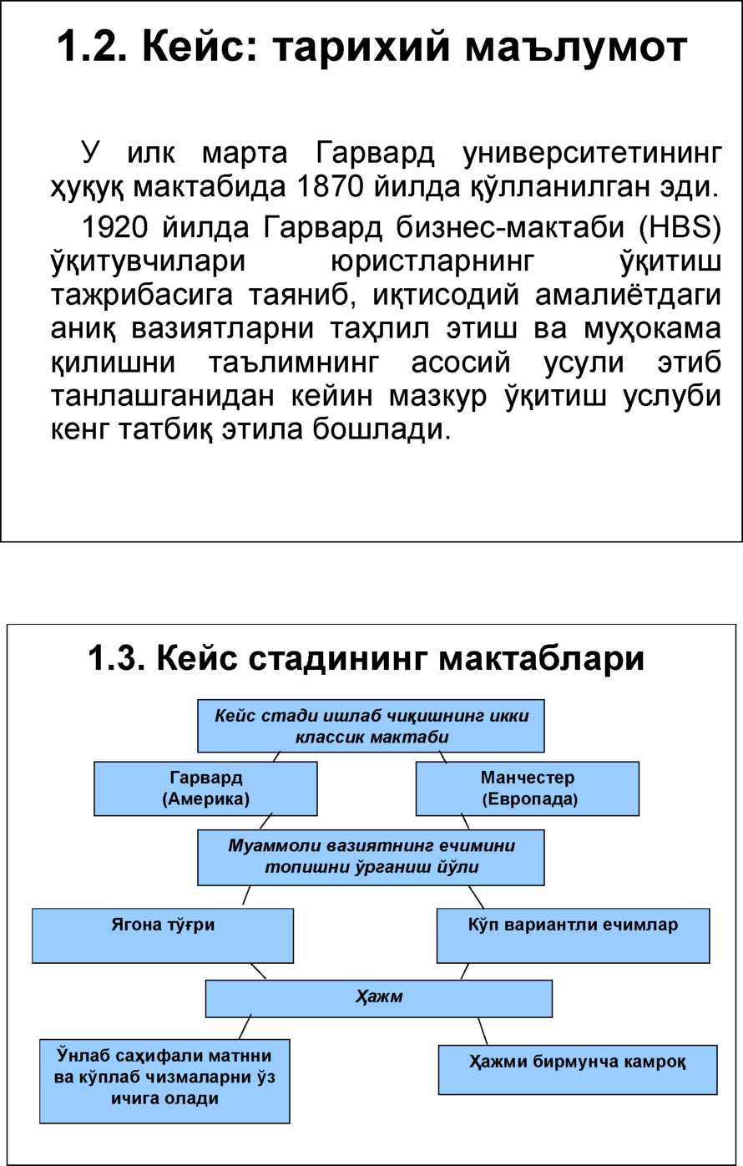

4

1. Кейслар типологияси

|  |  |
| --- | --- |
| Типологик белгилари | Кейс тури |
| Асосий манбалари | 1. Даладаги 2. Кабинетдаги 3. Илмий-тадқиқотчилик |
| Сюжет мавжудлиги | 1. Сюжетли 2. Сюжетсиз |
| Вазият баёнининг вақтдаги изчиллиги | 1. Ўтмишдан ҳозирга келиш режимидаги кейс 2. Вақт орқага қайтариладиган кейс-хотира 3. Прогностик кейс |
| Кейс объекти | 1. Шахсий 2. Ташкилий-институционал 3. Кўп субъектли |
| Материални тақдим этиш усули | 1. Ҳикоя 2. Эссе 3. Тахлилий ёзишма 4. Журналист тергови 5. Ҳисобот 6. Очерк 7. Фактлар мажмуи 8. Статистик материаллар мажмуи 9. Ҳужжатлар ва ишлаб чиқариш намуналари мажмуи |

1. Кейслар типологияси (давоми)

|  |  |
| --- | --- |
| Ҳажми | 1. Қисқа (лўнда) 2. Ўртача миқдордаги 3. Катта (узун) |
| Тузилмавий ўзига хос хусусиятлари | 1. Тузилмаланган 2. Тузилмаланмаган |
| Ўқув топшириғини тақдим этиш усули | 1. Саволли 2. Кейс-топшириқ |
| Дидактик мақсадлари | 1. Муаммо, ечим ёки концепцияни изоҳдаш 2. Тренингли, ўқув мавзуи/предмети бўйича малака ва кўникмалар орттиришга мўлжалланган 3. Таҳлил ва баҳолашга ўргатувчи 4. Муаммони ажратиш ва ечиш, бошқарувчилик қарорлари қабул қилишга ўргатувчи 5. Вазият субъекти ривожининг янги стратегиялари ва йўллари, янгича баҳолаш услублари ва шу кабиларни ишлаб чиқишга рағбатлантирувчи |
| Чизмаийлаштириш усули | 1. Босма 2. Электрон 3. Видео-кейс 4. Аудио-кейс 5. Мультимедиа-кейс |

5

1. кейсни ишлаб чиқишнинг процессуал тизими
2. Кейсни ишлаб чиқиш модели

Кейсологнинг касбий маҳорати

|  |  |  |  |  |  |
| --- | --- | --- | --- | --- | --- |
| ДТС | |  |  | Дидактика | |
|  |  |  |  |  |  |
|  | 1. Мақсаднинг қўйилиши | | | |  |

2. Муаммонинг шаклланиши

1. Кейс дастурий картасининг ишлаб чиқилиши
2. Институционал тизимни изланиши
3. Ахборотни йиғиш усуллари ва воситаларининг танланиши
4. Ахборот йиғилиши, кейс мавзулари бўйича танлаш
5. Вазият моделининг қурилиши
6. Кейс матнининг ёзилиши

9. Кейснинг тўғрилиги ва самарадорлигининг текширилиши

_ҲА_

10. Кейснинг натижавий вариантининг тайёрланиши

11. Кейснинг таълим амалиётига жорий этилиши

ИУҚ

Кейсологнинг

ижодкорлиги

Социум, институционал тизим, ДТСдаги ўзгаришлар

6

**2**.**2**. Мақсаднинг қўйилиши

Кейсолог фаолияти мазмунини босқичма-босқич кўриб

чиқамиз

* Кейснинг ўқув курси тузилмасидаги ўрнини белгилаш.
* Унинг таълим мақсадини тўлиқ ифода этиш.
* Кейснинг талабаларнинг таълимдаги ютуқлари натижалари учун «масъулият зонаси»ни аниқлаш: ўзлаштирилиши/кенгайтирилиши/ривожлантирилиши лозим бўлган билим, малака ва кўникмалар рўйхати.

^ МиСОЛ **КЕЙС**

«DESK INVEST»: сотиш бозорини кенгайтириш учун маркетинг стратегиясининг танланиши» (лавҳа) Ф.М. Назарова, ТДИУ

■Ўқув фани: «Халқаро маркетинг».

■Мавзуси: «Маркетинг стратегияси».

■Кейснинг мақсади: ўтказилган маркетинг таҳлили асосида маркетинг стратегиясини таҳлил этиш ва баҳолаш малакаларининг ривожлантирилиши, уни ишлаб чиқиш кўникмаларининг орттирилишидан иборат.

■Режалаштирилаётган ўқув натижалари: корхона имкониятларини таҳлил этиш ва баҳолаш қобилиятини ривожлантириш; корхонада маркетинг стратегиясини танлаш ва уни ишлаб чиқиш малакаларини орттириш; мустақил тарзда қарор қабул қилиш малакаларини эгаллаш.

7

1. Муаммони ифодаланиши

Кейсолог фаолияти мазмунини босқичма- босқич кўриб чиқамиз

Муаммо қандайдир ҳаракатлар қилиш учун етилган зарурат билан уни амалга ошириш учун шарт- шароитлар етишмаслиги ўртасидаги зиддиятнинг амал қилиши ва ифодаланиши шаклидан иборатлиги сабабли муаммонинг ифодаланиши ана шу зиддиятни белгилаш .

Асосий таркибий қисмлари - муаммо тузилмасини (кичик муаммоларни) белгилашни.

^МиСОЛ **КЕЙС**

«DESK INVEST»: сотиш бозорини кенгайтириш учун маркетинг стратегиясининг танланиши» (лавҳа)

Ф.М. Назарова, ТДИУ

Кейс муаммоси: янги маҳсулот билан рақобатчи бозорга чиқиш: имкониятлар ва хавфлар, олиб чиқиш стратегияси, янги брэнд.

Муаммо тузилмаси:

1. Бозор таҳлили.
2. Бозорга кириб бориш мақсадлари.
3. Нархлар ва қадоқлаш.
4. Сотиш ва тақсимлаш.
5. Хизмат кўрсатиш ва кафолатли хизматлар.
6. Жамоатчилик билан алоқалар, реклама ва реклама фаолияти.

8

1. Кейс дастурий картасининг

қурилиши

* **Кейснинг дастурий картаси** кейс учун ахборот йиғиш ва вазиятни баён қилиш учун асос бўладиган асосий масалалар (тезислар)нинг тузилмаланган рўйхатидан

иборат бўлади.

$Қуйида тақдим этилган мисолдаги кейснинг дастурий картаси саволлар шаклида ишлаб чиқилган. Бу талаба - кейсологнинг ахборот йиғиш, шу жумладан интервью шаклида йиғиши, ва уни баён қилиш вазифасини енгиллаштиради.

^Мисол

«DESK INVEST»: сотиш бозорини кенгайтириш учун маркетинг стратегиясининг танланиши»номли кейснинг дастурий картаси (лавҳа)

Ф.М. Назарова, ТДИУ

1. Бозор таҳлили
   1. Бозорнинг умумий тузилмаси қандай?
   2. Бозор сегментацияси қандай?
   3. Ушбу бозорда қандай йирик ишлаб чиқарувчилар (ва хомашёни етказиб берувчилар) тақдим этилган?
   4. Бу турдаги маҳсулотни ишлаб чиқаришнинг (технологик) ўзига хос хусусиятлари қандай?
   5. Мазкур маҳсулот нархлари қандай? Пировард маҳсулот нархига қандай омиллар таъсир қилади?
   6. Сизнинг доимий рақибларингиз рекламанинг қандай турларини қўллайдилар?
2. Бозорга кириб боришдан мақсадлар
   1. Сизнинг бозорга чиқишдан режаларингиз қандай?
   2. Сиз мўлжаллаётган сотишлар ҳажми ва унингулуши қандай бўлади?...

9

|  |  |  |
| --- | --- | --- |
|  | 2.5. Институционал тизимнинг изланиши/танланиши |  |
|  | Кейсолог фаолияти мазмунини |  |
| Кейсни ишлаб чиқишнинг ушбу босқичига | |  |
| киришишдан олдин кейсолог қуйидаги қарорларни | |  |
| қабул қилади: | |  |
| ■ Кейс ҳатийлик, кабинетли ёки илмий-тадқиқотчилик | | |
| тусида бўлиши? | |  |
| ■ Кейс объекти аниқ шахс (шахслар) ёки корхона ёхуд | | |
| у кўп объектли бўлади? | |  |
| Фақат шундан кейин у институционал тизимни | | |
| танлайди (кабинетли кейс учун) ёки топади (ҳаётий ёки | | |
| илмий-тадқиқотчилик кейси учун). | |  |

1. Ахборот йиғиш усуллари ва воситаларининг танланиши

Кейс учун ахборот йиғиш усуллари

Интервью

Суҳбат

Урганиш (архив ҳужжатлари, ҳисоботларни) Кузатув ва ҳоказо.

**Ахборот йиғиш воситаси**

Сўровнома варағи Интервью олиш варағи Анкета

Ҳар хил жадваллар ва бошқалар

10

1. Ахборот йиғиш

Ахборот манбалари:

* статистик материаллар, ҳисоботлар;
* Вазият объекти фаолияти ҳақидаги маълумотномалар, ахборотлар, проспектлар ва бошқа маълумотлар;
* Интернет;
* Оммавий ахборот воситалари;
* Корхона рақиблари, унинг таъминотчилари ва истеъмолчилари, тармоқдаги экспертлар ёки турли инвестицион фондлар таҳлилчилари билан мулоқот;
* Талабаларнинг ўқув ва диплом лойиҳалари, магистрлик диссертациялари;
* Илмий мақолалар, монографиялар.

2.8. Вазият моделининг қурилиши

Кейсолог фаолияти мазмунини

Қарор қабул қилади:

■Кейс қандай бўлади: сюжетли ёки сюжетсиз?

■Кейсдаги воқеалар ахборотни баён қилишнинг вақтдаги изчиллиги бўйича ўтмишдан ҳозирга келадиган ёки кейс-хотира ёхуд прогностик бўладими?

■Вазиятга оид машқ қандай жанрда баён қилинади: ҳикоя ёки эссе ёхуд таҳлилий ёзишма ёки бошқача шаклда?

«► Кейсолог қабул қилинган ечим асосида вазият

моделини қуради. Кейсдаги вазият модели вазият субъекти фаолиятининг идеал инъикосидан иборат бўлади ва ифодаланган муаммо ташувчиси ролини бажаради.

11

1. Кейс матнининг ёзилиши

_ Кейсолог фаолияти мазмунини

Қарор қабул қилади:

Кейс ўз ҳажмига кўра қисқа ёки ўртача миқдорда ёхуд катта бўладими?

Бу саволли кейсми ёки кейс-топшириқми?

Кейсда муаммо қандай усулда берилади?

Кейс тузилмаси бўйича қандай бўлади?

Кейс ёзишга киришилади.

**^** Кейсда муаммони бериш усуллари

* **1-усул** - муаммони кейсолог ифодалайди.
* **2-усул** - вазиятдаги муаммо яққол ифодаланади, лекин бунда вазиятнинг зарур элементларидан бири (масалан, шериклар ҳақидаги) ахборот бўлмайди.
* **3-усул** - матнда вазият субъектлари ўртасидаги зиддият мавҳум ифодаланади.

12

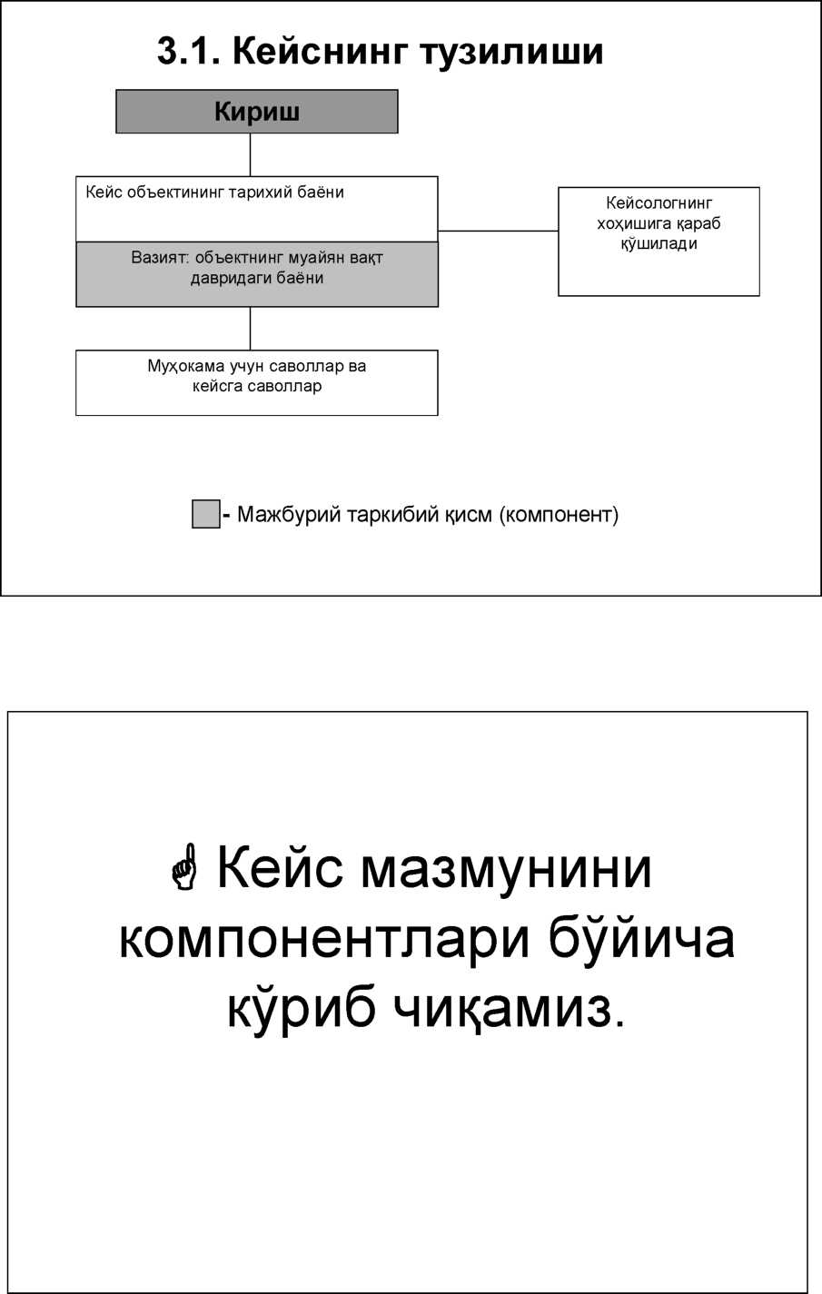

13

3.2. Кириш

Кейснинг ушбу компоненти ўз ичига қуйидагиларни олади:

* Кейснинг долзарблигини асослаб бериш;
* его обучающую цель;
* предполагаемые учебные результаты, которых могут достичь студенты в результате решения кейса.

^Мисол КЕЙС

«DESK INVEST»: сотиш бозорини кенгайтириш учун маркетинг стратегиясининг танланиши» (лавҳа)

Ф.М. Назарова, ТДИУ

Кириш

Ҳозирги бозор муносабатарини ривожлантириш шароитида мамлакатдаги ишлаб чиқариш амалиётида самарали маркетинг стратегияларини ишлаб чиқиш зарурати ошиб бормоқда. Бу, аввало, маркетингнингтоварлар ва хизматлар бозоридаги рақобатчилик кучайиб бораётган шароитда корхонанинг самарали ривожланишига кўрсатадиган таъсири билан боғлиқдир. Қурилиш саноатидаги кўплаб корхоналар учун айнан суст маркетинг фаолияти, кўпроқунинг йўқлиги, бозордаги фаолликнинг сустлиги, қурилиш ишлаб чиқаришининг пасайиши ва бунинг оқибати сифатсизланиши, муайян сотиш бозорларининг йўқотилиши, ижтимоий ва молиявий қийинчиликлар кўпайишининг сабабларидан бири бўлди. Шу муносабат билан, корхона маркетологлари учун маркетинг стратегиясини тўғри ишлаб чиқиш ва унинг амалга оширилишини ташкил этиш қобилияти алоҳида аҳамият касб этаяпти.

Ушбу кейснинг мақсади ўтказилган маркетинг таҳлили асосида маркетинг стратегиясини таҳлил этиш ва баҳолаш малакаларининг ривожлантирилиши, уни ишлаб чиқиш кўникмаларининг орттирилишидан иборатдир.

Таклиф этилаётган кейснинг ечими қуйидаги ўқув натижаларига эришишга имкон беради:

* корхона имкониятларини таҳлил этиш ва баҳолаш қобилиятини ривожлантириш;
* корхонада маркетинг стратегиясини танлаш вауни ишлаб чиқиш малакаларини орттириш;
* мустақил тарзда қарор қабул қилиш малакаларини эгаллаш.

14

**3.3** Кейс объектининг тарихий баёни

Ушбу компонент катта (америкача, узун) кейсларда доим бўлади. Тақдим этилган ахборот муаммонинг

ретроспектив таҳлилини ўтказиш, унинг сабаблари ва ривожланиш

тенденцияларини белгилашга имкон беради.

1. Вазият

* Кейсда баён қилинган вазият, корхонага шу пайтда ҳал қилувчи таъсир кўрсатадиган параметрлар, ўзгарувчан омилларнинг аниқ туркуми шаклида ифодаланади. Бошқача айтганда, у вазият объекти ҳақидаги релевант (муаммони ҳал этиш учун муҳим) маълумотлар рўйхатидан иборат бўлади.
* Муваффақиятли вазиятли машқлар турли персонажлар ўртасидаги суҳбатларни ўз ичига олиши мумкин, талабалар- кейсдан фойдаланувчиларнинг вазиятнинг реаллигини ҳис этишига ёрдам берадиган бошқа публицистик усуллар ва воситалар ҳам ишлатилади.
* Вазиятнинг кейсдаги баёни ва унинг ахборот таъминоти қуйидагиларга кўра турлича бўлиши мумкин:
* Ҳажмига кўра: бир неча жумладан тортиб, то юзлаб саҳифали матнгача;
* деталлаштириш даражаси ва ахборотга бойлигига кўра: таҳлил предметига бевосита тегишли бўлмаган ахборотнинг мавжуд бўлиши ёки, аксинча, вазият элементларидан бири ҳақидаги ахборотнинг бўлмаслиги ҳам мумкин.

15

1. Муҳокама учун саволлар ва кейсга

вазифалар

Агар кейс саволли тоифасига тегишли бўлса, унда баён қилинган вазият оҳирида муаммоли вазиятни таҳлил қилиш ва ечиш жараёнида муҳокама қилиш учун бир нечта саволлар келтирилади.

Агар кейс-топшириқ бўлса муаммоли майдон шакллантирилгандан кейин “Кириш” қисмида кейс ечиш жараёнида талабалар томонидан бажариладиган вазифа берилади.

^ Мисол **КЕЙС**

«DESK INVEST»: сотиш бозорини кенгайтириш учун маркетинг стратегиясининг танланиши» (лавҳа)

Ф.М. Назарова, ТДИУ

Кириш

...Ҳозирги вақтда бозор бунга ўхшаган товарларга тўлалиги, ўз навбатида, қурилиш маҳсулотлари маркалари ўртасида кескин рақобатчиликка олиб келди. Истеъмолчилар бундан фақат ютади, чунки қурилиш маҳсулотларини харид қилиш муаммоси истеъмолчи учун жиддий бўлиб тургани йўқ. Бугунги кунда хоҳлаган маҳсулотларни сотиб олиш мумкин бўлган жойлар - бозорлар, қурилиш материаллари дўконлари, павильонлари кўп бўлиб, улар амалда кўриб чиқилаётган товарларнинг бир хилдаги ассортиментини тақдим этади.

«DESK-INVEST» корхонаси ўзининг дастлабки фаолият юритиш йилларида ихтисослашиш стратегиясини (бозордаги ўрни концентрациям) қўллаган эди. Корхона ўз эътиборини бир сегментга эҳтиёжларга қаратди ва бутун бозорни эгаллаб олишга интилмади. Ҳозирги вақтда «DESK-INVEST» корхонасида сотишни кенгайтириш учун стратегияни қайта кўриб чиқиш зарурати вужудга келди.

Топшириқ: «DESK-INVEST» корхонасидаги мавжуд маркетинг стратегиясини таҳлил этиш асосида унинг учун сотиш бозорини кенгайтириш бўйича маркетинг стратегиясини танлаш ва асослаш керак.

16

1. Кейснинг педагогик паспорти

Кейснинг педагогик паспорти, бу унинг ташкилий-услубий таъминотидир. У қуйидаги компонентларни ўз ичига олади:

■педагогик аннотация;

■талабага услубий кўрсатмалар;

■ўқитувчи - кейсологнинг кейсни ҳал этиш варианти;

■таълим технологияси.

1. Педагогик аннотация

Қуйидаги элементларни ўз ичига олади:

1. Кейс мўлжалланган предмет, бўлим, мавзу, таълим даражаси, курс кўрсатилади.
2. Кейсдан кўзланган мақсад (таълимий мақсад, режалаштириладиган ўқув натижалари).
3. Талабалар кейсни муваффақиятли ҳал этиш учун эгаллаши лозим бўлган дастлабки билим ва малакалар.
4. Кейс реал институционал тизим фаолиятини акс эттириши ёки унда кейсолог сунъий моделлаштирган вазият баён қилиниши ҳақидаги маълумот.
5. Ахборот олиш манбалари рўйхати
6. Кейснинг ўзига хос белгиларига кўра тавсифномаси (сюжет, кейс объекти мавжудлиги, материални тақдим этиш усули, ҳажми, тузилмавий ўзига хосхусусиятлари, ўқув топшириғини тақдим этиш усули, чизмалаштириш усули).
7. Кейсдан кўзланган мақсад ва, тегишлича, ташкилий-услубий таъминоти ўзгарганида у қўлланилиши мумкин бўлган ўқув предметлари рўйхати.

17

^Мисол **КЕЙС**

«DESK INVEST»: сотиш бозорини кенгайтириш учун маркетинг стратегиясининг танланиши» (лавҳа)

Ф.М. Назарова, ТДИУ **ПЕДАГОГИК АННОТАЦИЯ**

Ўқув предмети: «Халқаро маркетинг».

Мавзу: «Маркетинг стратегияси».

Ушбу кейснинг мақсади: корхона имкониятларини таҳлил этиш ва баҳолаш қобилиятини, сотиш бозорини кенгайтириш бўйича маркетинг стратегиясини танлаш ва ишлаб чиқиш малакаларини ривожлантириш.

Режалаштириладиган ўқув натижалари:

* корхона имкониятларини таҳлил этиш ва баҳолаш қобилиятини ривожлантириш;
* корхонада маркетинг стратегиясини танлаш ва ишлаб чиқиш малакаларини орттириш;
* мустақил тарзда қарор қабул қилиш малакаларини эгаллаш.

Талабалар ушбу кейсни муваффақиятли ҳал этиш учун маркетинг

стратегияларининг мавжуд турлари, уларнингхарактерли хусусиятлари ва улар қўлланиладиган шарт-шароитлар, маркетинг стратегияларини танлаш ва ишлаб чиқишга нисбатан мавжуд ёндашувлар ҳақидаги билимларга эга бўлишлари лозим.

ПЕДАГОГИК АННОТАЦИЯ (давоми)

Ушбу кейс реал институционал тизим фаолиятини акс эттиради. Кейс объекти - Масъулияти чекланган жамият шаклидаги «DESK-INVEST» Ўзбекистон-Австрия қўшма корхонаси.

Ахборот манбалари:

* Масъулияти чекланган жамият шаклидаги «DESK-INVEST» Ўзбекистон- Австрия қўшма корхонаси Устави;
* «DESK-INVEST» корхонасининг бизнес-режаси;
* «DESK-INVEST» корхонасининг 2005-2006 йиллардаги ишлаб чиқариш- иқтисодий фаолиятининг асосий кўрсаткичлари ҳақидаги йиллик ҳисобот.

Кейснинг ўзига хос белгиларига кўра тавсифномаси:

Кейс ҳаётий, сюжетсиз кейслар категориясига киради ва статистик материаллар асосида тузилади. Кейс қисқа, тузилмаланган. Бу кейс- топшириқдир.

Кейс дидактик мақсадларига кўра вазият субъектини ривожлантиришнинг янги стратегиялари ва йўлларини ишлаб чиқишга рағбатлантирадиган кейслар тоифасига киради.

Кейс электрон версияда тақдим этилган.

Кейсдан қуйидаги ўқув предметларини ўқитиш жараёнида фойдаланиш мумкин: «Маркетинг тадқиқотлар», «Стратегик маркетинг», «Маркетингни бошқариш».

18

1. Талабага услубий кўрсатмалар

Кейс услубий паспортининг мазкур компоненти қуйидагиларни ўз ичига олади:

* кейсдаги муаммо ва кичик муаммолар ифодаси (агар кейс муаммони излаш ва ҳал этишга ўргатадиган кейслар тоифасига кирмайдиган бўлса);
* муаммо ечими алгоритми (ушбу элементнинг бўлишини ўқитувчи - кейсолог белгилайди);
* муаммоли вазиятни таҳлил этиш ва ҳал қилиш варағи ёки муаммоли вазиятни таҳлил этиш ва ҳал қилишга доир йўриқнома;
* кейс билан индивидуал ва гуруҳ бўлиб ишлашни баҳолаш мезонлари ва кўрсатичлари;
* ўқув-услубий материаллар: ҳисоб-китоблар қоидалари ва формулалари, услублар ва русумлар баёни ва бошқалар (кейсологнинг фикрига қараб).

^ Мисол КЕЙС

«DESK-INVEST»: сотиш бозорини кенгайтириш учун маркетинг стратегиясининг танланиши» (лавҳа)

Ф. Назарова, ТДИУ

1. ТАЛАБАГА УСЛУБИЙ КЎРСАТМАЛАР
2. Муаммо

Сотиш бозорини кенгайтириш учун маркетинг стратегияси танланиши.

1. Вазифалар
2. Сотиш бозорини таҳлил этиш.
3. Бозорнинг сегментланиши ва мақсадли сегментнинг аниқланиши. Бозордаги ҳар бир сегментга талабгатаъсир қиладиган омилларни аниқлаш.
4. Рақибларни таҳлил қилиш.
5. Маркетинг стратегиясини танлаш ва уни асослаш (алгоритм шаклида).
6. Ечим алгоритми

1. Сотиш бозорини таҳлил этиш

Қурилиш материаллари бозори таҳлили қуйидаги омиллар тадқиқини ўз ичига олади:

а) Рақобатчилик интенсивлиги, у қуйидагиларда ифодаланади:

* кўп сонли ёки ўзаро бир-бирини мувозанатга келтириб турадиган рақиблар мавжудлиги;
* бозорнинг ўсиб бориши. Агар бозорнинг умумий миқдори ошмаса, компаниялар ўзининг ўсиши учун бозорни бошқалар билан бирга баҳам кўришга мажбур бўлади;

19

1. Уқув машғулотидаги таълим

технологияси

Қуйидагиларни ўз ичига олади:

* Таълим технологияси модели (14-жадвалга қаранг);
* Ўқув машғулотининг технологик картаси (15- жадвалга қаранг).

“Таълимнинг кейс-технологияларини ишлаб чиқиш ва амалга ошириш” номли слайдли тақдимотга қаранг

1. Кейснинг текширилиши ва баҳоланиши

Яратилган кейс эксперт текширувидан ва баҳосидан ўтиши керак. Қуйидагилар текшириш усуллари бўлиши мумкин:

1. Кейс лойиҳасининг корхона ходими томонидан кўриб чиқилиши ва унда баён қилинган ахборотнинг реал вазиятга мувофиқ келиши, шунингдек келтирилган фактлар талқини ва шу кабиларнинг текширилиши.
2. Экспертлик баҳоси ва ҳамкасблар фикрлари, ўқитувчи-кейсологнинг кейснинг таълимдаги қиммати хусусидаги фикри, уни текширишнинг 2-усулидир.

Кейсни баҳолашнинг тахминий кўрсаткичлари Иловада тақдим этилган.

20

VI. Кейснинг таълим амалиётига жорий

этилиши

Кейсолог фаолияти мазмунини

Ижобий эксперт хулосаси ва синовдан кейин кейс матни қўшимча ишланади ва унинг охирги варианти ўқув машғулотларида ишлатилиши мумкин.

Агар кейс таълим амалиётига кенг тадбиқ этиш мақсатида нашр қилинса, педагогик аннотацияси ва имкон бўлса услубий кўрсатмалар тайёрлайди

**^** Талабаларга кейс педагогик аннотация ва ўқитувчининг кейсни ечиш вариантисиз берилади.

VII. Кейсни расмийлаштириш

Кейсни расмийлаштириш йўллари:

1.Қўлёзма ёки печат қилинган вариантда

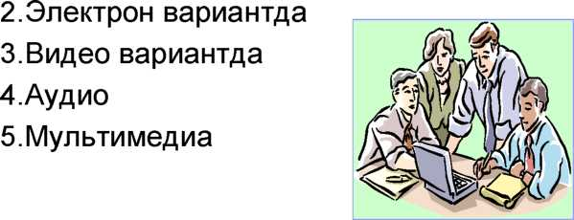

21

Илова

Кейснинг экспертлик баҳоси ва унинг ташкилий услубий таъминоти

варағи

Кейс номи

Ўқув предмети Муаллиф

|  |  |  |  |
| --- | --- | --- | --- |
| Кейснинг сифат тавсифномалари |  | Баҳо кўрсаткичлари | |
| Муво-  виқ  келади | Қисман мувофиқ Мувофиқ келади эмас | |
| I. Педагогик аннотация: қуйидагиларни ўз ичига олади | | | |
| 1. Кейс мўлжалланган предмет, бўлим, мавзу кўрсатилади, таълим даражаси, курс |  |  |  |
| 2. Кейснинг мақсадни фараз қилиши (таълимий мақсад, режалаштириладиган ўқув натижалари) |  |  |  |
| 3. Талабалар кейсни муваффақиятли ҳал этиш учун эгаллаши лозим бўлган олдинги билимлар ва малакалар |  |  |  |
| 4. Кейс реал институционал тизим фаолиятини акс эттириши ёки унда кейсолог сунъий моделлаштирган вазият баён қилиниши ҳақидаги маълумот |  |  |  |
| 5. Ахборот олиш манбалари рўйхати |  |  |  |
| 6. Кейснинг типологик белгиларига кўра тавсифномаси (сюжет, кейс объекти мавжудлиги, материални тақдим этиш усули, ҳажми, тузилмавий ўзига хос хусусиятлари, ўқув топшириғини тақдим этиш усули, чизмаийлаштириш усули) |  |  |  |
| 7. Кейсни қандай ўқув предметларини ўрганишда қўлланиш мумкин |  |  |  |
| II. Кейс матни | | | |
| 1. Кириш қуйидагиларни ўз ичига олади: | | | |
| - кейснинг долзарблигини асослаш; |  |  |  |
| - таълим берувчи мақсадни кўрсатиш; |  |  |  |
| * талабалар кейсни ҳал этиш натижасида эришиши мумкин бўлган фараз қилинаётган ўқув натижаларини, уларнинг профессионаллаштириш учун аҳамиятини кўрсатиш; * кейс-топшириқда шунингдек ўқув топшириғи ҳам баён қилинади. |  |  |  |
| 2. Вазият | | | |
| Ҳозирги ижтимоий-иқтисодий вазият учун хос; |  |  |  |
| Қуйидагилар бўйича амалий фаолиятни моделлаштириш учун зарур ва етарли миқдордаги ахборотга эга: |  |  |  |

22

|  |  |  |  |
| --- | --- | --- | --- |
| * вазият ташхиси ва таҳлили, * муаммонинг асосланиши (ажратилиши), * муаммо ечими бўйича аниқ қадамларни лойиҳалаштириш |  |  |  |
| Рақамланган жадваллар, чизмалар, графиклар шаклидаги статистик маълумотларга эга |  |  |  |
| Муаммо қуйидаги усуллардан бири билан берилган:   1. кейсолог ифодалаган; 2. яққол ифодаланган; 3. яққол ифодаланган, лекин бунда вазиятнинг зарур элементларидан бири ҳақида ахборот йўқ; 4. зиддият яққол ифодаланмаган. |  |  |  |
| Вазият қизиқарли, оддий ва тушунарли тилда баён қилинган (агар кейс сюжетли бўлса). |  |  |  |
| Кейсга саволлар ва топшириқлар (мавжудлиги - кейсолог фикрича) аниқ ифодаланган ва кейснинг мақсадни фараз қилишини акс эттиради |  |  |  |
| III. Талабага услубий кўрсатмалар | | | |
| Кейсдаги муаммо ва кичик муаммолар, вазифалар ва ечим алгоритмлари аниқ ва бир хилда ифодаланган (тренингли кейснинг мажбурий элементи) |  |  |  |
| Талабанинг амалий вазиятни таҳлил этиш ва ҳал қилиш бўйича кейс билан мустақил ишлаши йўриқномаси (вазиятни таҳлил этиш варағи) кейснинг мақсадни фараз қилишига мувофиқ келади ва қўйилган вазифалар бажарилишини таъминлайди |  |  |  |
| Кейс билан индивидуал ва гуруҳ бўлиб ишлашни баҳолаш мезонлари ва кўрсатичлари аниқ ва бир хилда ифодаланган |  |  |  |
| Талабалар учун ўқув-услубий материаллар (кейсолог фикрига қараб) |  |  |  |
| IV. Кейснинг ўқитувчи-кейсолог томонидан ҳал этилган варианти | | | |
| Вазият таҳлили ва муаммо ечимини ўз ичига олади |  |  |  |
| Кейс бўйича саволларга жавобларни ўз ичига олади |  |  |  |
| Кейснинг ўқув қиммати | | | |
| Яратилиши мақсадига мувофиқ |  |  |  |
| Бугунги кунда долзарб |  |  |  |
| Талабаларнинг ўқувдаги тайёргарлигига мувофиқ |  |  |  |

Эксперт хулосаси:

1. Кейс экспериментал синовга тавсия этилади.
2. Кейс қўшимча ишланганидан кейин экспериментал синовга тавсия этилади.
3. Кейсни қўшимча ишлаш ва яна экспертизага тақдим этиш тавсия қилинади.

23